kikuu App概要 V1
根据3月17日版本调整，进入上线系统开发。

一、业务概要：
面向坦桑尼亚客户的在线商店App
- 语言：英，法，斯瓦希里语
- 结算货币：人民币
- 支付货币：美元，人民币，欧元，东非、西非法郎
- 客户：不做客户分级，一视同仁。未来做预付款管理，只管理现金类型。
- 商品：3C，衣服（男女），首饰。Mobile & Tablets/Women’s Fashion/Men’s Fashion/Jewelry，
全部是Simple Product（Magento中类型），简单商品，无搭配策略。
- 促销：只有Coupon一种模式。
- 社交整合：主要是fb和tw，包括注册，登录，分享三方面整合

二、技术概要
- 基准手机：iPhone4，分辨率 640*960
- Cordova与H5混合模式，当前主要目标是在以下web上一个完整的web应用
http://skymazon.sunpop.cn
- 本机代码层涉及技术：消息推送，二维码扫描/生成，取地理位置，与本地应用fb和tw的整合
- Web框架：精简。
- 以下各页面概要为主要参考，可根据进度及个人评估自行调整，但主要功能大致如此。

三、数据接口(Owner张)
无限加载更换page参数，如page=2
- 目录列表， http://skymazon.sunpop.cn/restconnect/?cmd=menu
- 首页Banner，http://skymazon.sunpop.cn/api/rest/products?category_id=164
- Sale， http://skymazon.sunpop.cn/api/rest/products?category_id=127&limit=10&page=1
测试中：http://skymazon.sunpop.cn/restconnect/?cmd=daily_sale
- Best seller，http://skymazon.sunpop.cn/api/rest/products?category_id=128&limit=10&page=1
- Coming Soon，http://skymazon.sunpop.cn/api/rest/products?category_id=129&limit=10&page=1
- 目录产品列表页，使用目录列表得到接口后通过目录id取，当前使用临时，要有排序、过滤接口
- Mobile & Tablets
http://skymazon.sunpop.cn/api/rest/products?category_id=121&limit=10&page=1
- Women’s Fashion
http://skymazon.sunpop.cn/api/rest/products?category_id=122&limit=10&page=1
- Men’s Fashion
http://skymazon.sunpop.cn/api/rest/products?category_id=123&limit=10&page=1
- Jewelry
http://skymazon.sunpop.cn/api/rest/products?category_id=124&limit=10&page=1
- 搜索页，

四、页面调整

整体调整
- (Owner文)整体滑动效果调整，灵敏度略降；滑动不可交叉，即开始上下滑时不可以左右，开始左右滑时，不可以上下。
- (Owner文)页面点击处理，不进行双击判断。触屏点击，当点击时，有特效，仿Aliexpress的App
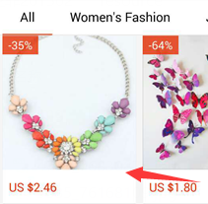  点击前 | 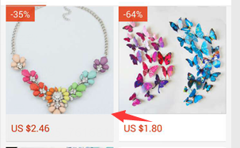  点击时背景色块变深或其它效果。
- (Owner文)点击过程处理，当进行页面跳转时，当前页面不可操作，出现一个等待图片，类似唯品
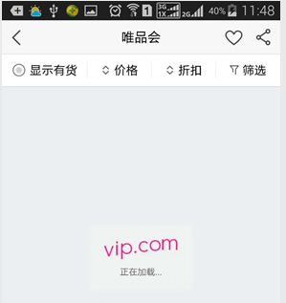
- (Owner得)整体风格，色调参考Aliexpress的app，布局仿唯品
Aliexpress  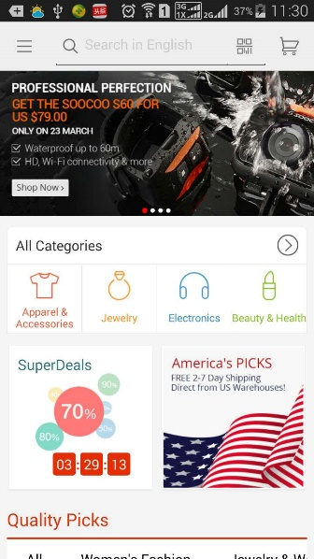 | Aliexpress  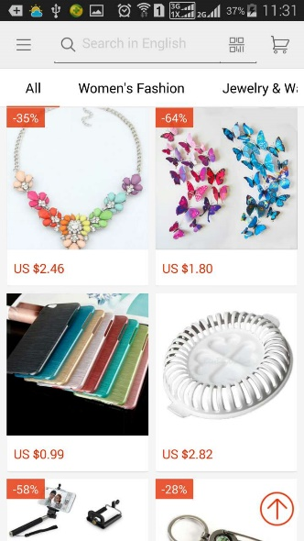 | Aliexpress  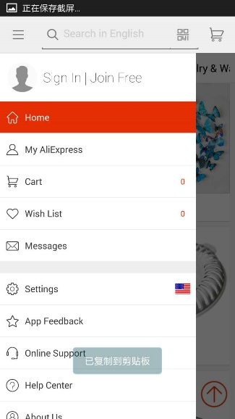 | 唯品  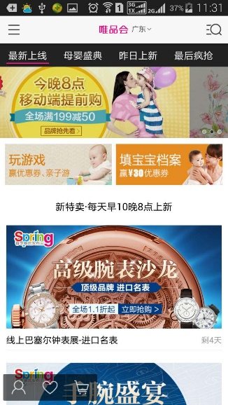
- (Owner得)标签页（即各列表页）中每一页要带书签或使用单独页面，便于在history.back时返回相应的标签页而非首页
- (Owner得)访问web的链接全部加上 fromui=app 的参数，后台将fromui变成一个session的变量。
- (Owner文)分享整合，主要是在产品详情页，可以点击分享，调用本机分享接口。当前产品详情页为Web页，但是否可以web页上调用本机js，或者用cordova新建一个webviewplus实例来实现。
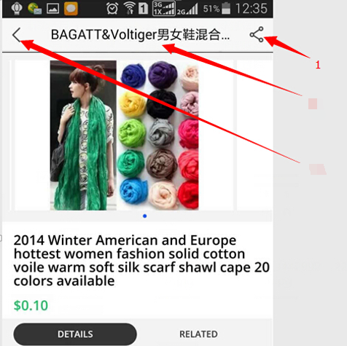 | 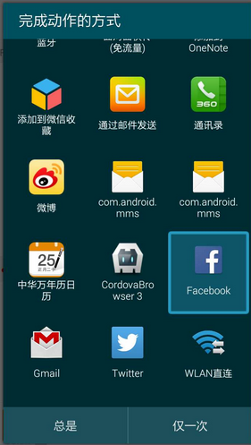
- (Owner文)Android返回键处理，如果当前浏览器是新建的实例，其History里有内容则后退，如果没内容则返回到初始列表页。初始列表如有history则后退，如无内容，则提示如下图信息，再按一次返回键退出。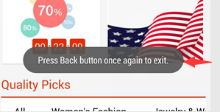

W1-W4欢迎页（owner：文）
  http://img.alibaba.com/images/cms/upload/albert/zj2013/huodong/9/wholesale_tablets/banner/510x370_130916_newbuyer.jpg    http://atms02.alicdn.com/tps/i2/TB1J944HpXXXXaaXFXXZ_bnPFXX-510-370.jpg  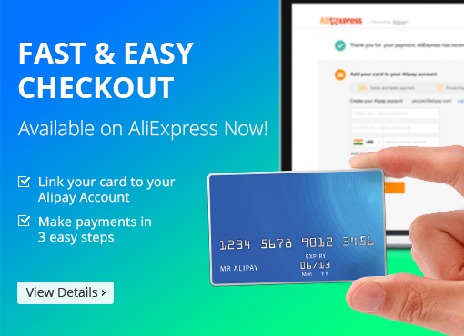  http://atms02.alicdn.com/tps/i4/TB1ketVHpXXXXcxXVXXC_HnPFXX-510-370.png | - 所有图在屏幕为居中，左右上下都居中  初次安装用户  - 第一次使用的启动页面。  不要使用div层，使用cordova的splash  - 正常启动App时  不要使用div层  在加载资源过程中，显示宣传图。可暂时用下图  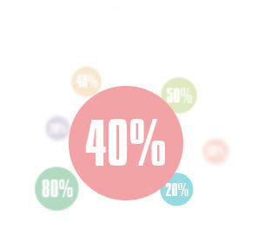  http://gtms02.alicdn.com/tpsSuperDeals/i2/TB1CcuOFVXXXXcDXFXXtXFo3FXX-296-264.jpg  O

A页本日特卖页 Daily Sale（owner：文。得-协助样式）
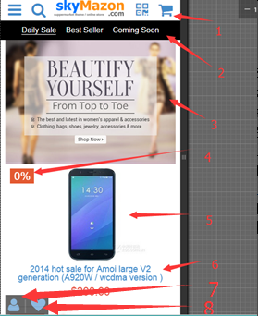  临时数据  http://skymazon.sunpop.cn/api/rest/products?category_id=127&limit=10&page=1 | 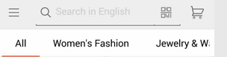  - 图标使用字体图标，色调仿aliexpress，白底灰黑图标。  此标头不固顶，上拨时消失，但一旦开始下拉时则出现（不管页面在多深）  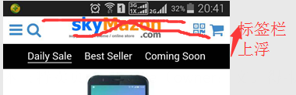  - 此标签栏，高度与标头一致，色调仿aliexpress，白底灰黑字。可以多标签，可以单独左右滑动，效果仿ali/唯品。  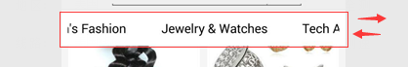  除了Daily sale/best/coming，目录也要加入到此标签，即增加4个标签Mobile & Tablets/Women’s Fashion/Men’s Fashion/Watch & Jewelry，目录列表要从接口取，便于后续变化。  - 此处Banner，从数据接口取。大小固定为320*150或同等比例，宽度占满。暂时数据源(得)  http://skymazon.sunpop.cn/api/rest/products?category_id=164  - 使用固定大小的块，不随字符长度变化而变化。位置左上顶格如图，70%透明度。(得)  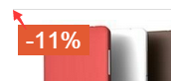  - 图片带链接，点击跳转至详情页。(得)  - 文字变小，单行文字限定字符串长度，无法显示全名则以…代替，如图中文字可变为单行的“2014 hot sale for Amoi large v2 gen…  - 此处指向 http://skymazon.sunpop.cn/customer/account(得)  - 此处指向 http://skymazon.sunpop.cn/wishlist/(得)

B页热卖推荐Best Seller（owner：文）
本页和A页大致一样

C页即将上线Coming Soon（owner：文）
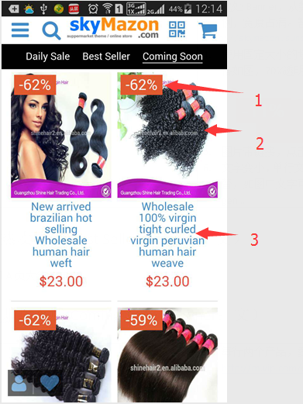 | 每行两个产品，参考（手机访问唯品会）  http://m.vip.com/classify-list-20894-0-0-0-0-1-20.html  - 特价标签不要，因为还没开始促销，也没特价  - 图片使用固定大小（按宽度%，响应布局），方形。  - 文字要小，一行限定字符数，长度超出用…。

D页目录列表页，当前4个目录Catalog（owner：得）
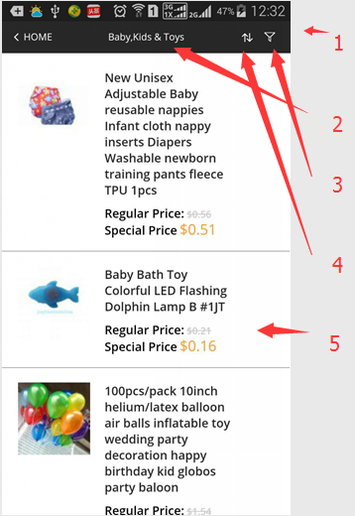 | - 整体页面改造，纳入首页的标签页模式，改为静态h5页面，rest取数据  - 标头栏高度要与首页标头栏高度一致，背景色及字体色，字体大小仿Aliexpress。<Home 处改←仿Ali  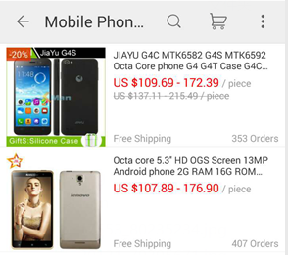  - 过滤栏功能后置，暂时不要  - 排序图标点击后，生成下拉菜单如图（仿ali），5种排序，点击后直接排序，通过改参数取rest接口数据  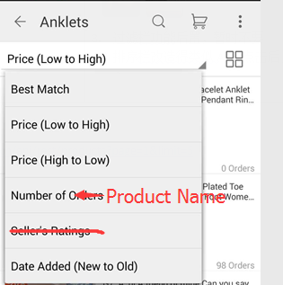  - 布局更紧凑，图片略大，字体更小占屏更多，仿Aliexpress

M页菜单页Menu（owner：得）
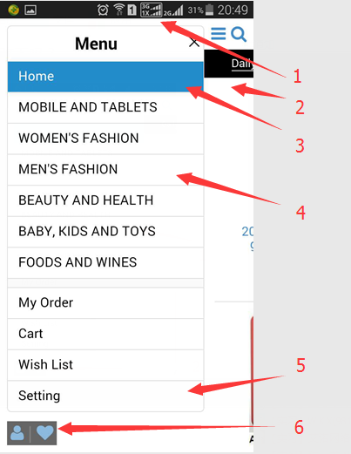 | - 菜单层的高度上下均占满，如条目太多要可以有滑动条，参照Aliexpress。  - 菜单栏当前右拨滑出不流畅（左手操作特别明显）需调整，  菜单隐藏，除了点x点图标，要增加左拨，以及点击右边空白处均可隐藏。当菜单弹出时，右边的Daily Sale页面要无法操作。  - 菜单中Home上方，仿Aliexpress，未登录有Sign In/Join Free链接。如登录则显示用户名，用户名及头像链接为http://skymazon.sunpop.cn/customer/account/。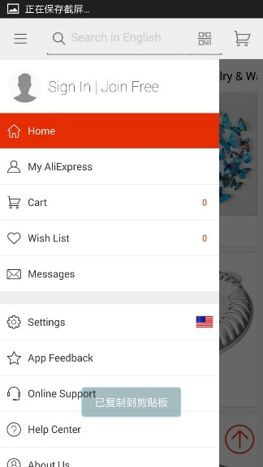  - 目录要带图标，相关数据从rest接口取  - Setting改 Address Book，链接为  http://skymazon.sunpop.cn/customer/address/  - 此下方图标当菜单栏滑出时不显示或被盖住

S搜索页（owner：得）
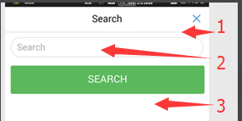 | - 整体样式要和全局一致，暂时仍采用Post到Web页返回，数据post到此页打开  http://skymazon.sunpop.cn/catalogsearch/result/?q=搜索串  - 打开此窗口后，search框自动进入输入状态，用户无须再点击一次  - 搜索历史在此处显示

二维码扫描（owner：文）
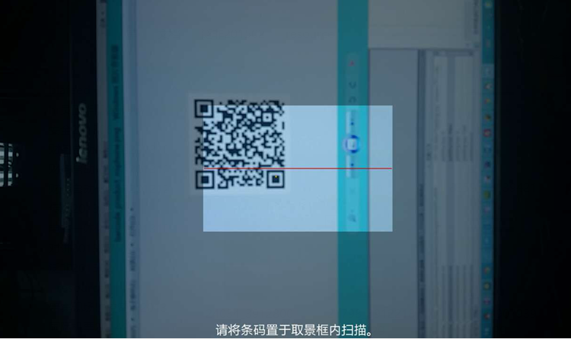 | - 当前为横版，一定要竖版。最好横竖都支持。  - 参考 Aliexpress 的App，主要是对线下宣传广告内容的扫描。  一扫二维码即进行跳转。  - 应用网址请做一个全局变量  如果网址包含全局网站如http://skymazon.sunpop.cn的字样，则在应用内跳转。如果网址是外部网址，询问是否访问，如果是则打开手机默认浏览器访问。  http://skymazon.sunpop.cn/miphone.html    扫此图，应该就在应用里浏览器窗口访问。

E页，Detail详情页（owner：得）
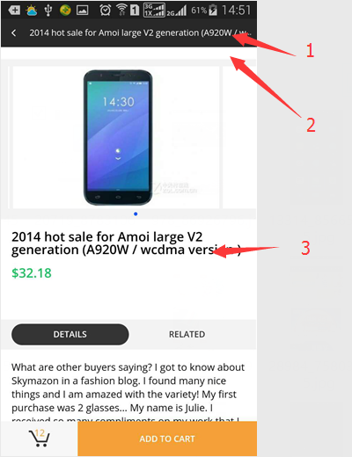 | 这是一个浏览器页面，但页头上操作主要是操作本地代码的，需要整合，相关在“整体调整“处说明。  通过产品id得到的的链接，以后将通过urlkey，如 id是290  http://skymazon.sunpop.cn/index.php/catalog/product/view/id/290?fromui=app  - 标头，与整体标签页一致。  - 布局仿唯品，图片背景占横版全宽，上部顶标头。  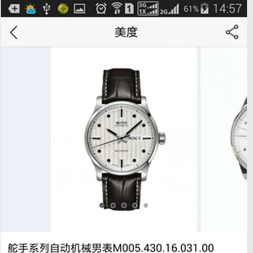  - 此处布局仿唯品  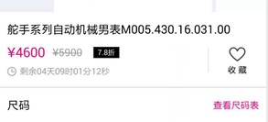  要增加收藏功能。  主要参考default的iphone模板。

O页通用窗口，进行各类设置（owner：得）
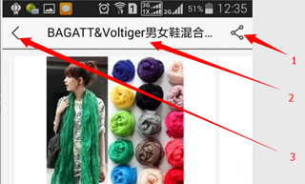 | 各种设置，流程页，我的订单，收藏等。主要在此窗口实现。全屏。  - 此处用显示一个“X“关闭键，点击后关闭此页。  - 上方标题，该页Title。此页头在顶部悬浮不动。  - 返回键，如果这个浏览器的History里有内容则后退，如果没内容则关闭此页，返回到原来的页面。一般是主页面即列表页。

登录，注册页

